

**台灣穗高股份有限公司**

**客製程式設計規格書**

|  |  |
| --- | --- |
| 程式名稱： | AutoAddBOM |
| 開發語言： | Java |
| 設計作者： | 黃韋仁 (William) |
| 建立日期： | 10/18/2017 |
| 版　　本： | 1.0 |

|  |  |
| --- | --- |
|  |  |

# 目錄

目錄 2

1. 程式功能說明 3

2. 程式功能需求 3

3. 程式運行邏輯說明 3

3.1. 程式邏輯 3

3.2. 處理流程 4

4. 系統參數配置說明 4/5

5. 程式規格確認簽署 6

# 程式功能說明

透過變更單自動將配方料號放至成品料號BOM頁籤中並發行

# 程式功能需求

配方建置流程簽核完成後，自動依據配方上所註記的產品號碼，將配方自動加入至成品的BOM頁籤中

# 程式運行邏輯說明

## 3.1. 程式邏輯

當【WF27-配方修改申請流程】變更表單進入【配方整合】站別時將觸發此程式(可參考圖表 1)。程式將抓取所有Affected Items裏配方料號填入的產品號碼名，並替產品料號開一個新的變更表單，將【WF27-配方修改申請流程】變更表單Affected Items中的配方料號加入對應產品料號裏的BOM，加入新的Revision Number，最後將產品料號的變更表單的流程自動切換到【發行】站別。若是程式順利執行沒有錯誤，將自動將站別從【配方整合】切換到【發行】。若是失敗，程式將留在【配方整合】站別。

## 處理流程

本程式之處理流程請參照表格 1。

|  |  |
| --- | --- |
| **次序** | **流程** |
| 1 | 變更表單進入【配方整合】站別時觸發程式 |
| 2 | 建立一個log file |
| 3 | 1. 讀取Affected Items 2. 讀取Affected Items配方填入的產品號 |
| 4 | 1. 新建變更表單 2. 將所有產品料號加進變更表單 3. 將配方加進產品料號的BOM 4. 若配方已存在產品半成品裏，即會略過 |
| 5 | 自動更新產品料號Revision Number |
| 6 | 發行表單 |
| 備注 | Log只有程式出問題時才會顯示在相關變更表單裏的Attachment |

表格

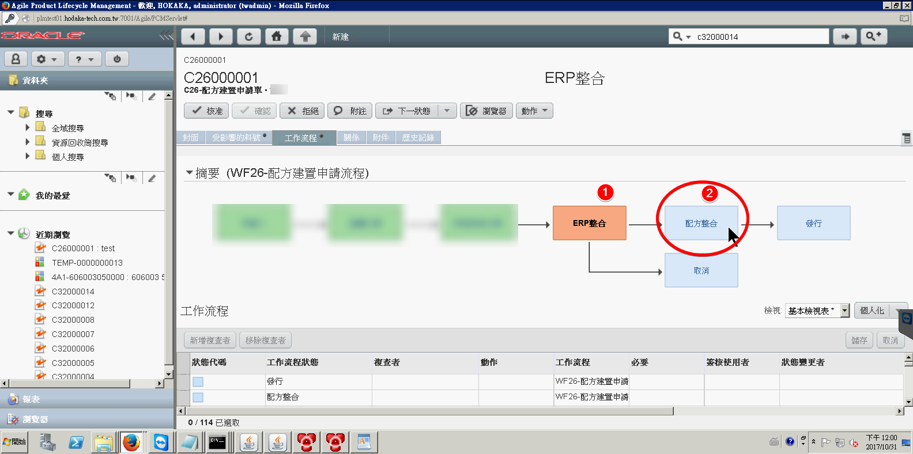

圖表

# 系統參數配置說明

## 4.1 配方料號欄位配置

程式運行時會讀取產品號碼以將配方加入產品料號，需開立一List型態產品號碼欄位於配方料號，並設爲必填。相關配置請參考表格 2。後台開立方式可參考圖表 2，前台顯示結果可參考圖表 3。

|  |  |  |  |
| --- | --- | --- | --- |
| **項次** | **欄位名稱** | **指定使用欄位** | **備註** |
| 1 | 產品號碼 | PAGE\_THREE.LIST32 | 清單請使用HODAKA\_Parts產品號碼 |

表格

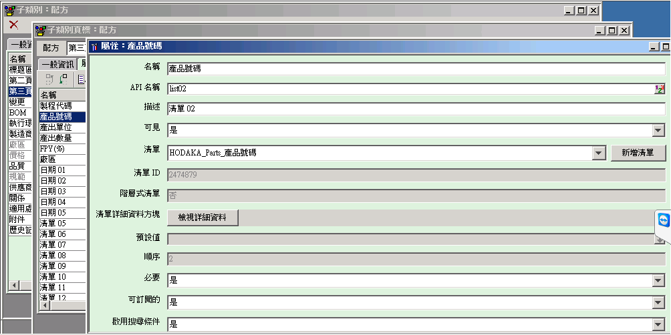

圖表

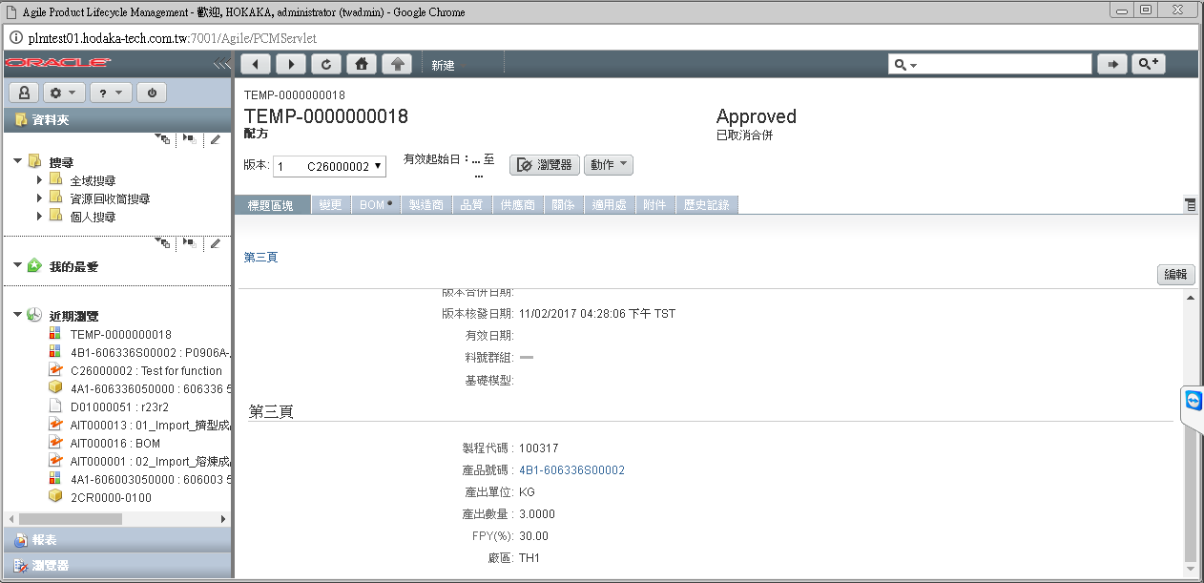

圖表

## 4.2 變更表單配置

程式運行時需透過一變更表單將配方加入產品料號的BOM表中，需開立一變更申請單自動加入配方(客製程式使用)，相關配置請參考表格 3，後台開立方式可參考圖表 4。

|  |  |  |  |  |
| --- | --- | --- | --- | --- |
| **項次** | **表單名稱** | **指定自動編碼** | **指定流程** | **備注** |
| 1 | C32-自動加入配方(客製程式使用)申請單 | HODAKA\_AN\_C32-自動加入配方(客製程式使用)申請單 | WF32-自動加入配方(客製程式使用)申請單 | 1. 申請單站別只有兩站（為申請人+發行）  2. 此變更表單僅對應一個自動編碼及一個指定流程 |

表格

# TeamViewer_2017-10-31_12-08-03

圖表

# 5.程式規格確認簽署

已確認程式依據楷勵之需求進行規格制訂

|  |
| --- |
| **安盛資訊股份有限公司　　　　　　　　　　　　　　日期** |

已確認程式規格符合楷勵之作業需求且正確無誤

|  |
| --- |
| **台灣穗高科技股份有限公司 　　　　　　　　　　　日期** |